Trabajo Práctico N° 10: Célula Eucariota (célula vegetal)

Apellido y Nombre: Comisión Nº:

**Introducción**

Las células eucariotas presentan una estructura básica relativamente conservada caracterizada por la presencia de un núcleo organizado, que alberga el material genético y donde ocurren los procesos de replicación y transcripción del ADN. La estructura de estos tipos de células varía dependiendo del reino al que pertenezcan los organismos que conforman. Así, las células de los vegetales, animales, hongos y protozoos presentan estructuras particulares. Estas diferencias se presentan principalmente a nivel de pared celular y de organelas citoplasmáticas, que participan en procesos y funciones únicas que caracterizan a cada uno de los grupos mencionados.

**Objetivos**

* Identificar las diferentes organelas de las células vegetales.
* Analizar procesos biológicos en la célula y permeabilidad de las estructuras que limitan a las mismas.
* Establecer comparaciones entre célula vegetal y animal.

**Actividades**

1. 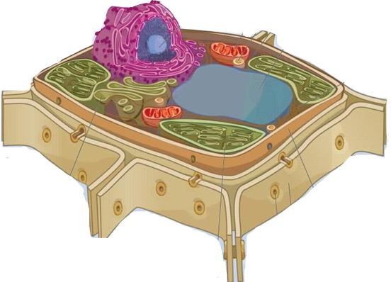 Completar el siguiente esquema de célula vegetal con las organelas correspondientes:
2. - Unir con flecha las siguientes oraciones de acuerdo a la definición de cada organela:

|  |  |  |
| --- | --- | --- |
|  |  |  |
| Organelas rodeadas por una sola membrana, que son usadas generalmente como sitios de almacenamiento, en las células vegetales suelen ser muy grandes y la membrana que lo rodea toma el nombre de tonoplasto. |  | APARATO DE GOLGI |
|  |  |  |
| Mantiene separada a la célula del medio que la rodea y regula la entrada y salida de sustancias. |  | RETÍCULO ENDOPLASMATICO |
|  |  |  |
| Estructura situada fuera de la membrana celular en la mayoría de las plantas, algas, hongos y procariontes; en las células vegetales consiste mayormente en celulosa. |  | VACUOLA |
|  |  |  |
| Presentan dos membranas. En esta organela ocurre la Respiración Celular. |  | CLOROPLASTO |
|  |  |  |
| Compartimiento que contiene el ADN nuclear y asegura la síntesis de las moléculas complejas que requiere la célula. |  | PARED CELULAR |
|  |  |  |
| Sistema extenso de membranas, presente en la mayor parte de las células eucariontes, que divide el citoplasma en compartimientos y canales. |  | MEMBRANA PLASMÁTICA |
|  |  |  |
| Consiste en túbulos, sacos y vesículas aplanadas limitados por membrana. Funciona como un centro de procesamiento, empaque y distribución para las sustancias que elabora la célula. |  | NÚCLEO |
|  |  |  |
| Organela limitada por una membrana doble y con su propio material genético; en esta organela tiene lugar la fotosíntesis en los eucariontes. |  | MITOCONDRIA |

1. Observar la siguiente imagen y responder:

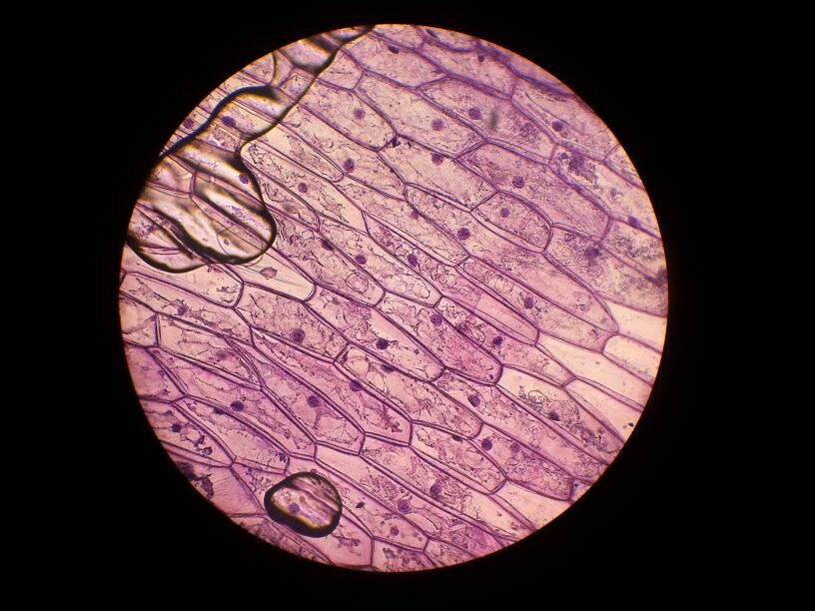

**Aclaración:** Tenga en cuenta que el preparado se ha teñido con el colorante SAFRANINA.

* ¿De qué formas son las células? ¿Qué estructuras se han teñido con el colorante? Tenga en cuenta que en el citoplasma pueden observarse inclusiones lipídicas.

_________________________________________________________________________________________________________________________________________________________________________________________________________

1. Observar la siguiente imagen y responder:

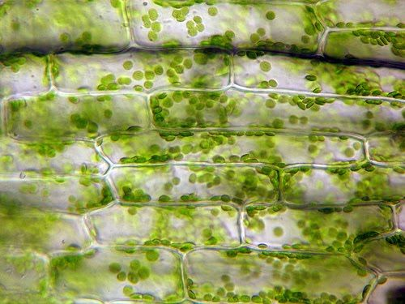

* ¿Qué observas en esta imagen de *Egeria* sp.? Describe sintéticamente lo que has identificado considerando si es posible la forma, color y otras características que te llamen la atención.

_________________________________________________________________________________________________________________________________________________________________________________________________________

1. Mirar con detenimiento el siguiente video.



* Buscar en la bibliografía el nombre del fenómeno que observaste en el video y explica por qué y cómo ocurre.

______________________________________________________________________________________________________________________________________

1. Establezcer las diferencias y semejanzas entre célula animal y vegetal. Puede hacerlo elaborando un gráfico, una tabla o de alguna manera creativa que te permita comparar ambos tipos celulares.
2. En base a todo lo realizado en el Trabajo Práctico N° 9 y 10:

**¿Crees que todas las células son iguales? Fundamentar teniendo en cuenta todos los tipos celulares.**

1. Para finalizar, aplicaremos todo lo aprendido completando el siguiente crucigrama. (te recomendamos que intentes completarlo con tus conocimientos adquiridos, en primer instancia intenta hacer todos los ítems que puedas sin ir a la bibliografía, luego con aquellos que tuviste dificultad o dudas recurre al material bibliográfico para poder hacerlo).

REFERENCIAS PARA COMPLETAR EL CRUCIGRAMA (las respuestas entran dentro de los casilleros blancos que no están pintados de gris).

1). Estructura celular compuesta por el citosol y el conjunto de las organelas.

2). Provee soporte interno en las células, organiza las estructuras internas e interviene en los fenómenos de transporte, tráfico y división celular.

3). Orgánulo ausente en células vegetales, con sus enzimas hidrolíticas y proteolíticas se encargan de la digestión celular.

4). Es la organela central de control, posee múltiples funciones, entre las que se destacan: controlar la expresión genética, organizar los genes en cromosomas y producir ARN mensajero.

5). Organela con doble membrana encargada de realizar la fotosíntesis.

6). Es un colorante biológico que es utilizado, entre otras cosas, para teñir los núcleos de rojo.

7). Organelas con membrana plasmática que contienen en su interior agua, enzimas, sales, azúcares, proteínas, entre otros nutrientes.

8). Biopolímero compuesto por moléculas de β-glucosa. Es la biomolécula orgánica más abundante de la biomasa terrestre.

9). Conjunto de tilacoides apilados dentro de un cloroplasto.

10). Es un plastido con doble membrana y almacena sustancias incoloras.

11). Proceso de conversión de materia inorgánica a materia orgánica gracias a la energía lumínica.

12). Son las comunicaciones de citoplasma que pueden atravesar las paredes celulares entre células vecinas, permitiendo la circulación de sustancias entre esas células.

13) Movimiento circular de los cloroplastos dentro de las células, estimulado por un agente externo como la energía lumínica.

|  |  |  |  |  |  |  |  |  |  |  |  |  |  |  |
| --- | --- | --- | --- | --- | --- | --- | --- | --- | --- | --- | --- | --- | --- | --- |
| 1 |  |  |  |  | C |  |  |  |  |  |  |  |  |  |
| 2 |  |  |  |  | E |  |  |  |  |  |  |  |  |  |
| 3 |  |  |  |  | L |  |  |  |  |  |  |  |  |  |
| 4 |  |  |  |  | U |  |  |  |  |  |  |  |  |  |
| 5 |  |  |  |  | L |  |  |  |  |  |  |  |  |  |
| 6 |  |  |  |  | A |  |  |  |  |  |  |  |  |  |
| 7 |  |  |  |  | V |  |  |  |  |  |  |  |  |  |
| 8 |  |  |  |  | E |  |  |  |  |  |  |  |  |  |
| 9 |  |  |  |  | G |  |  |  |  |  |  |  |  |  |
| 10 |  |  |  |  | E |  |  |  |  |  |  |  |  |  |
| 11 |  |  |  |  | T |  |  |  |  |  |  |  |  |  |
| 12 |  |  |  |  | A |  |  |  |  |  |  |  |  |  |
| 13 |  |  |  |  | L |  |  |  |  |  |  |  |  |  |

BIBLIOGRAFÍA

CAMPBELL, N. Y J. REECE 2007. Biología. 7ma. Edición. Editorial Médica Panamericana. Buenos Aires.

COOPER, G. M. 2001. La célula. 2da edición. Editorial Marban.

CURTIS, H., N.S. BARNES, A. SCHNEXK Y G. FLORES. 2006. Invitación a la Biología. Editorial Médica Panamericana. Buenos Aires.

CURTIS, H., N. S. BARNES, A. SCHNEXK, G. FLORES Y A. MASSARINI. 2008. Biología. 7ma. Edición Editorial Médica Panamericana. Buenos Aires.

PURVES, W.K., D. SADAVA, G.H. ORIANS Y H. C. HELLER.2003. Vida 6ta. Edición. La Ciencia de la Biología. Editorial Médica Panamericana. Buenos Aires.

SOLOMON, E. P., L. R. BERG, D. W. MARTIN Y C. VILLÉE. 1998. Biología de Villee. 4ta edición. Editorial McGraw – Hill Interamericana. México.